1、新建数据text-01，字符集填写utf8 -- UTF-8 Unicode；排序规则填写utf8_general_ci

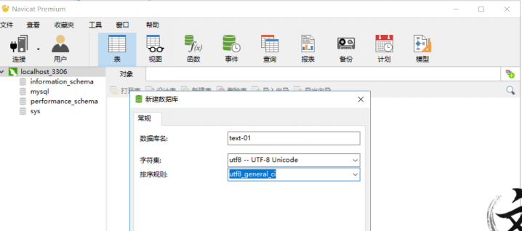

2-1、新建表  
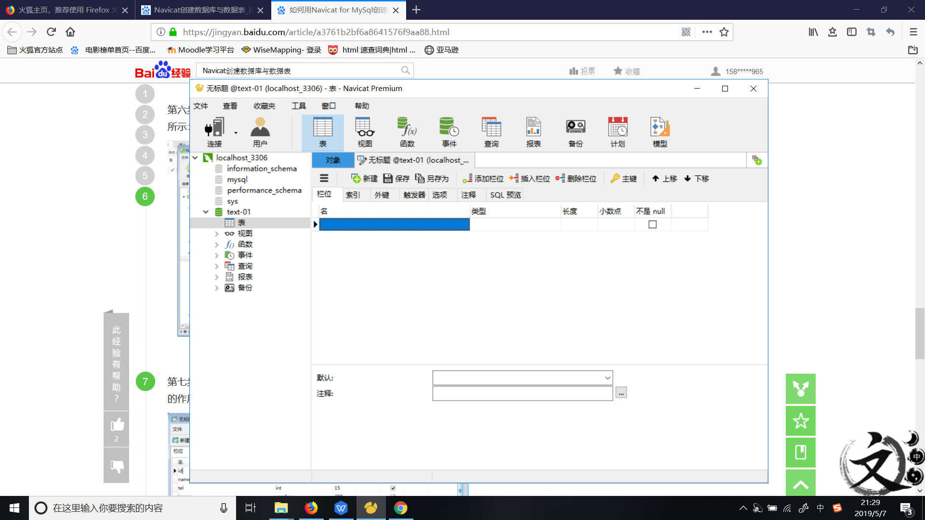

2-2、表完成

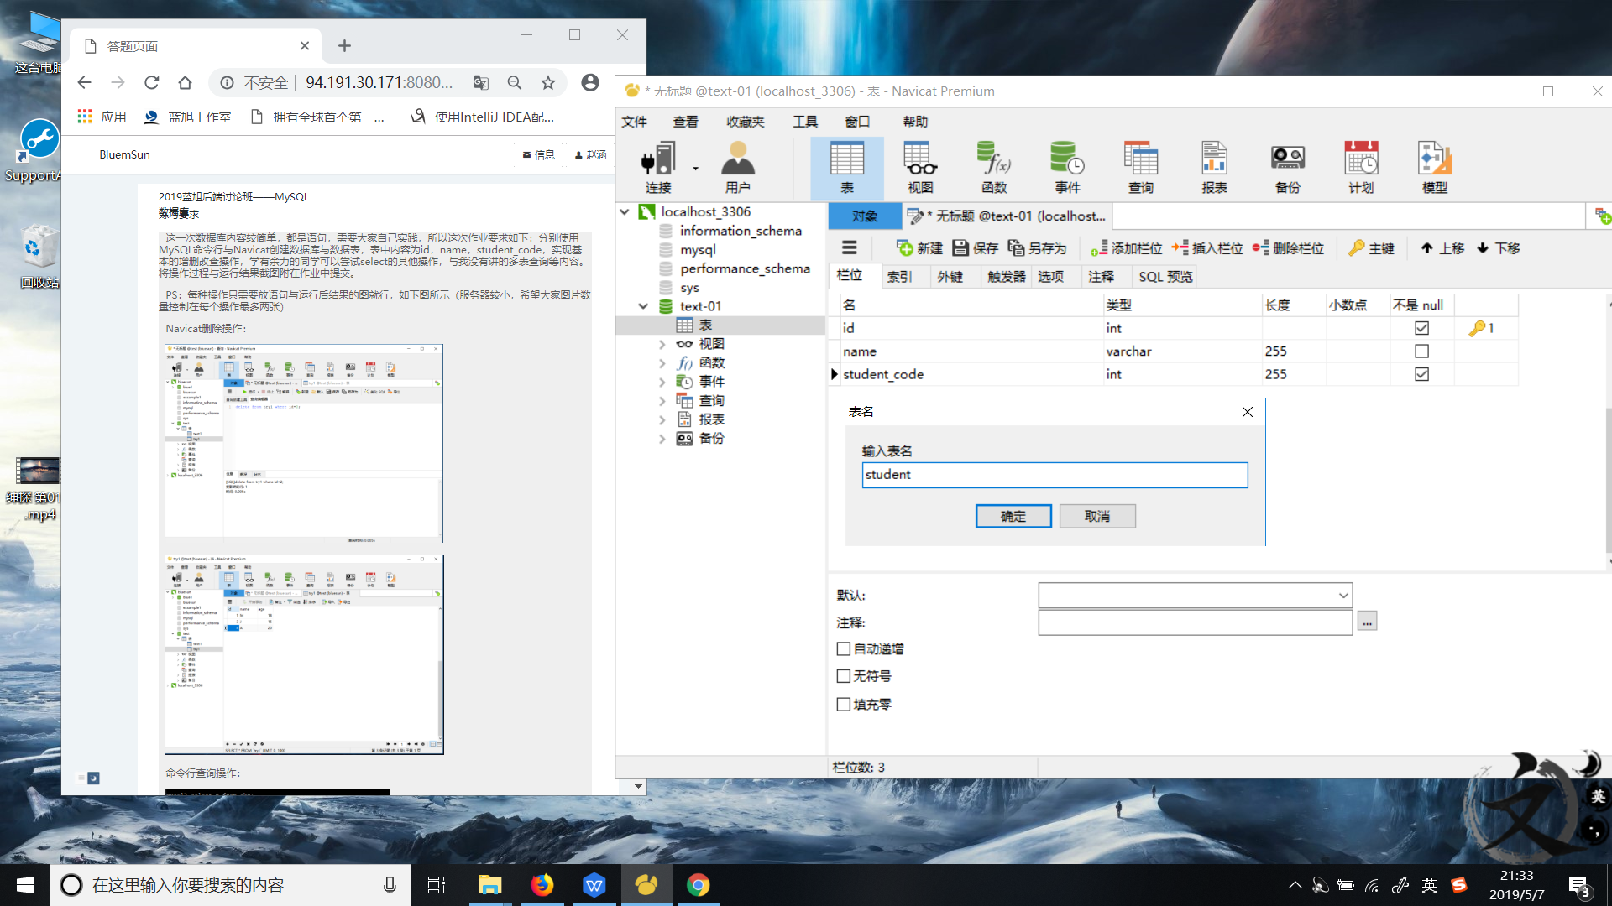

1. 在mysql中调出数据库等信息

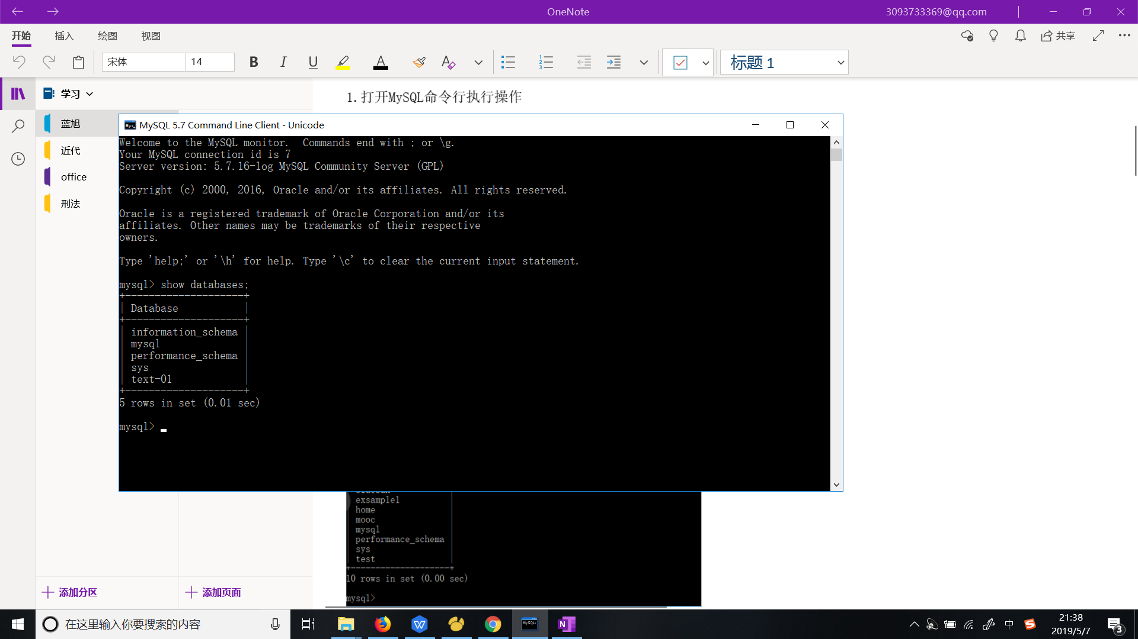

可以看到新建的text-01数据库

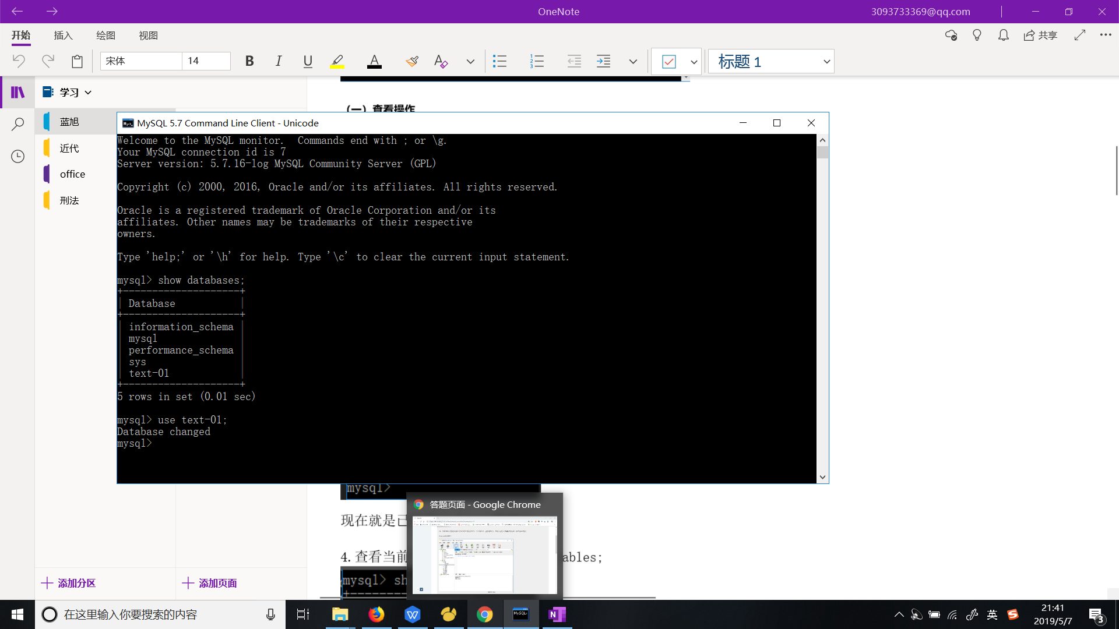

进入该数据库

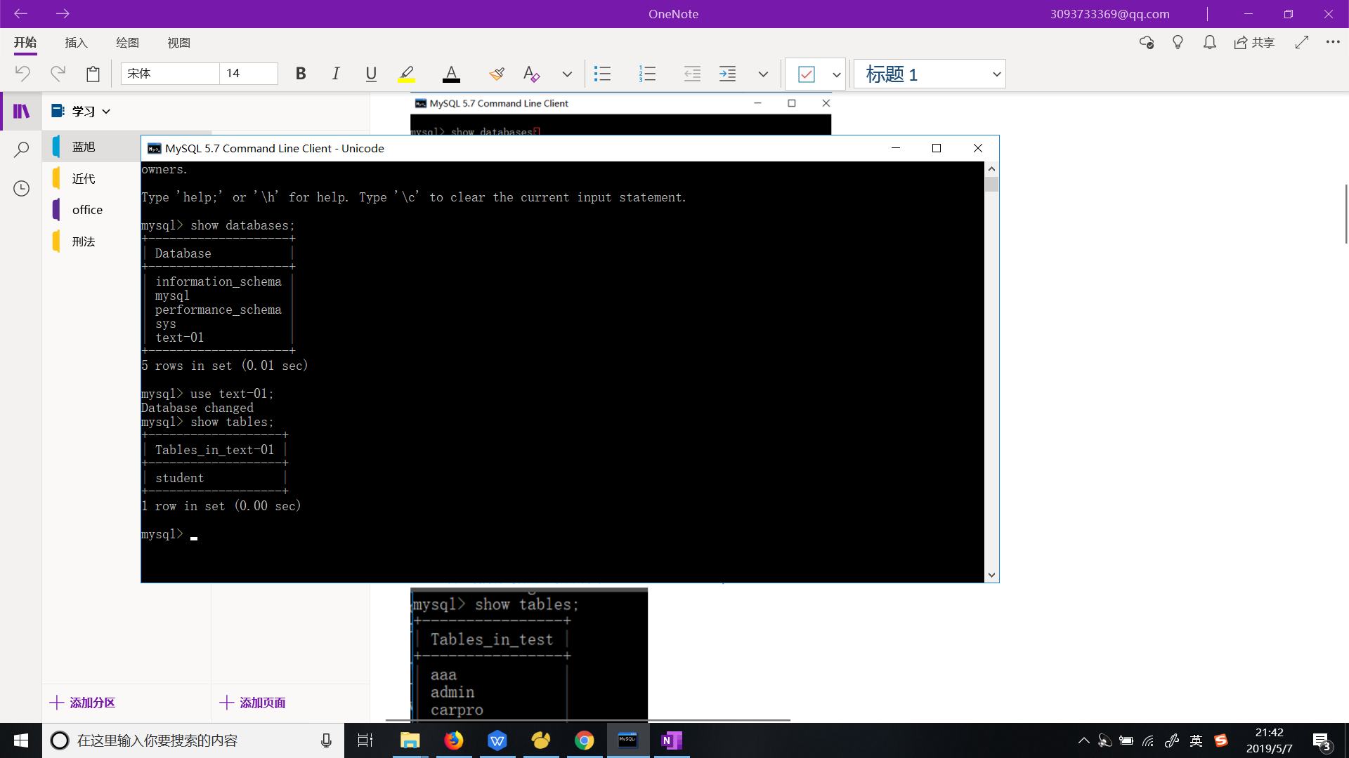

看到唯一的表student

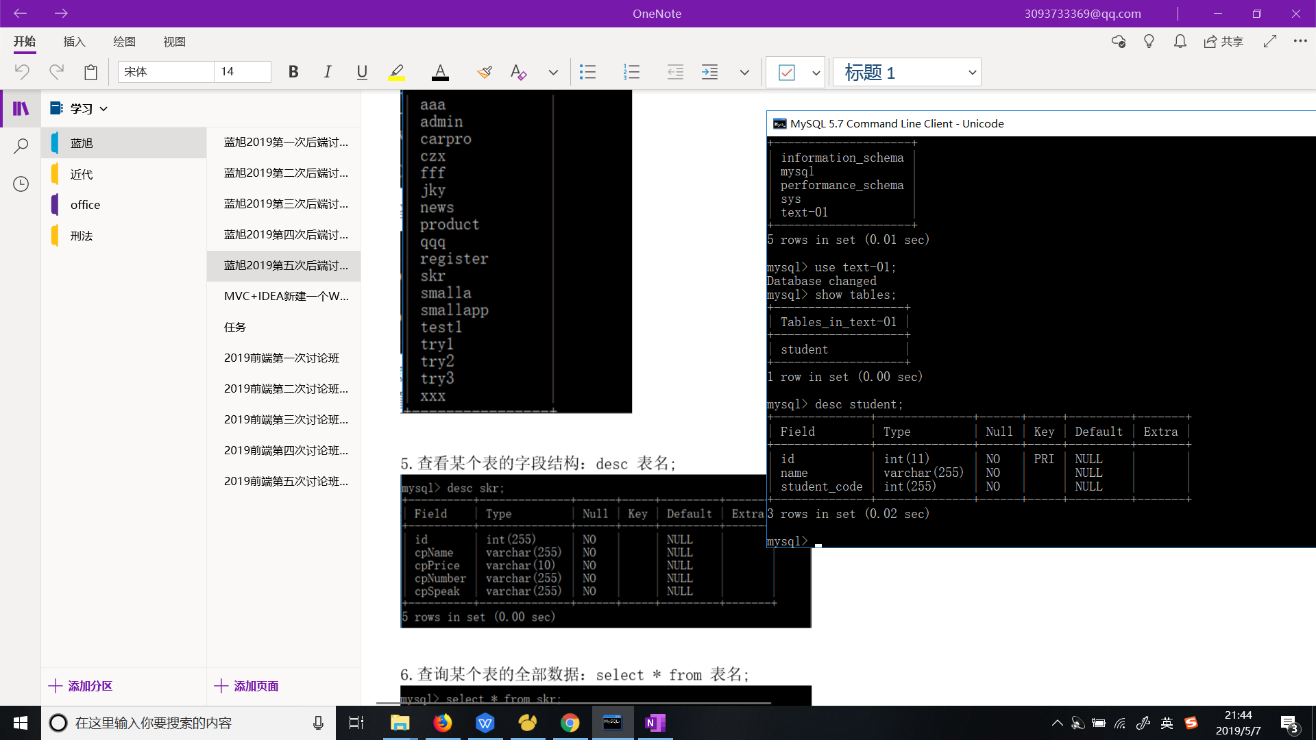

查看字段结构

1. 增（因为没有提前录入信息，所以先添加信息了）

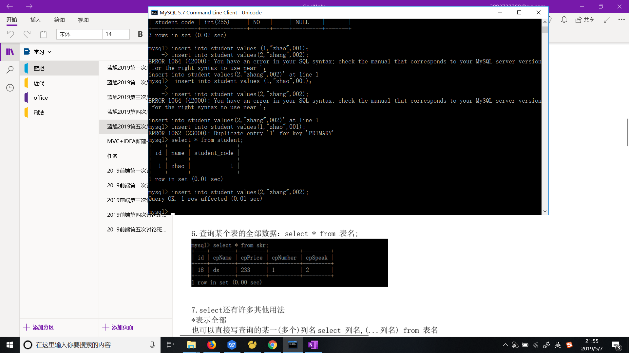

增加表内数据

Ps: create database数据库

create table增加表

1. 更新，表后添加age（后加after指定位置）

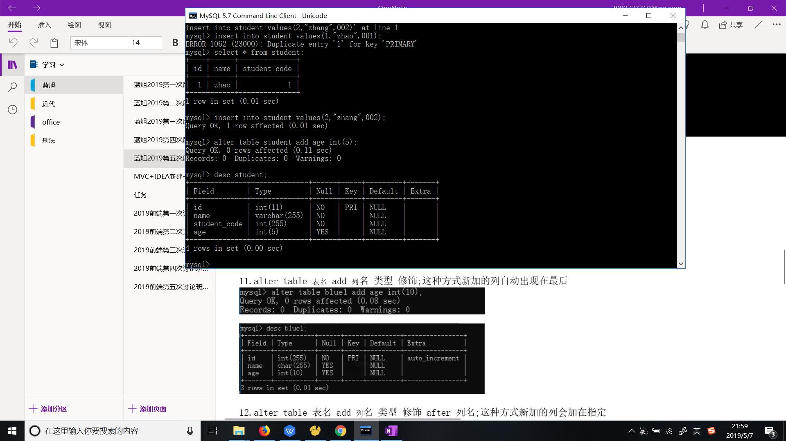

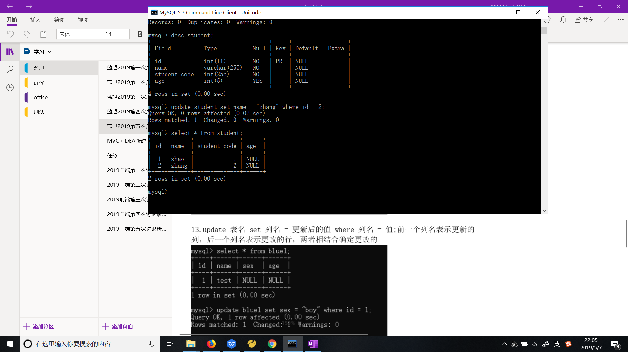

更新指定值，where后必为主键（唯一确定值）

1. 删除数据

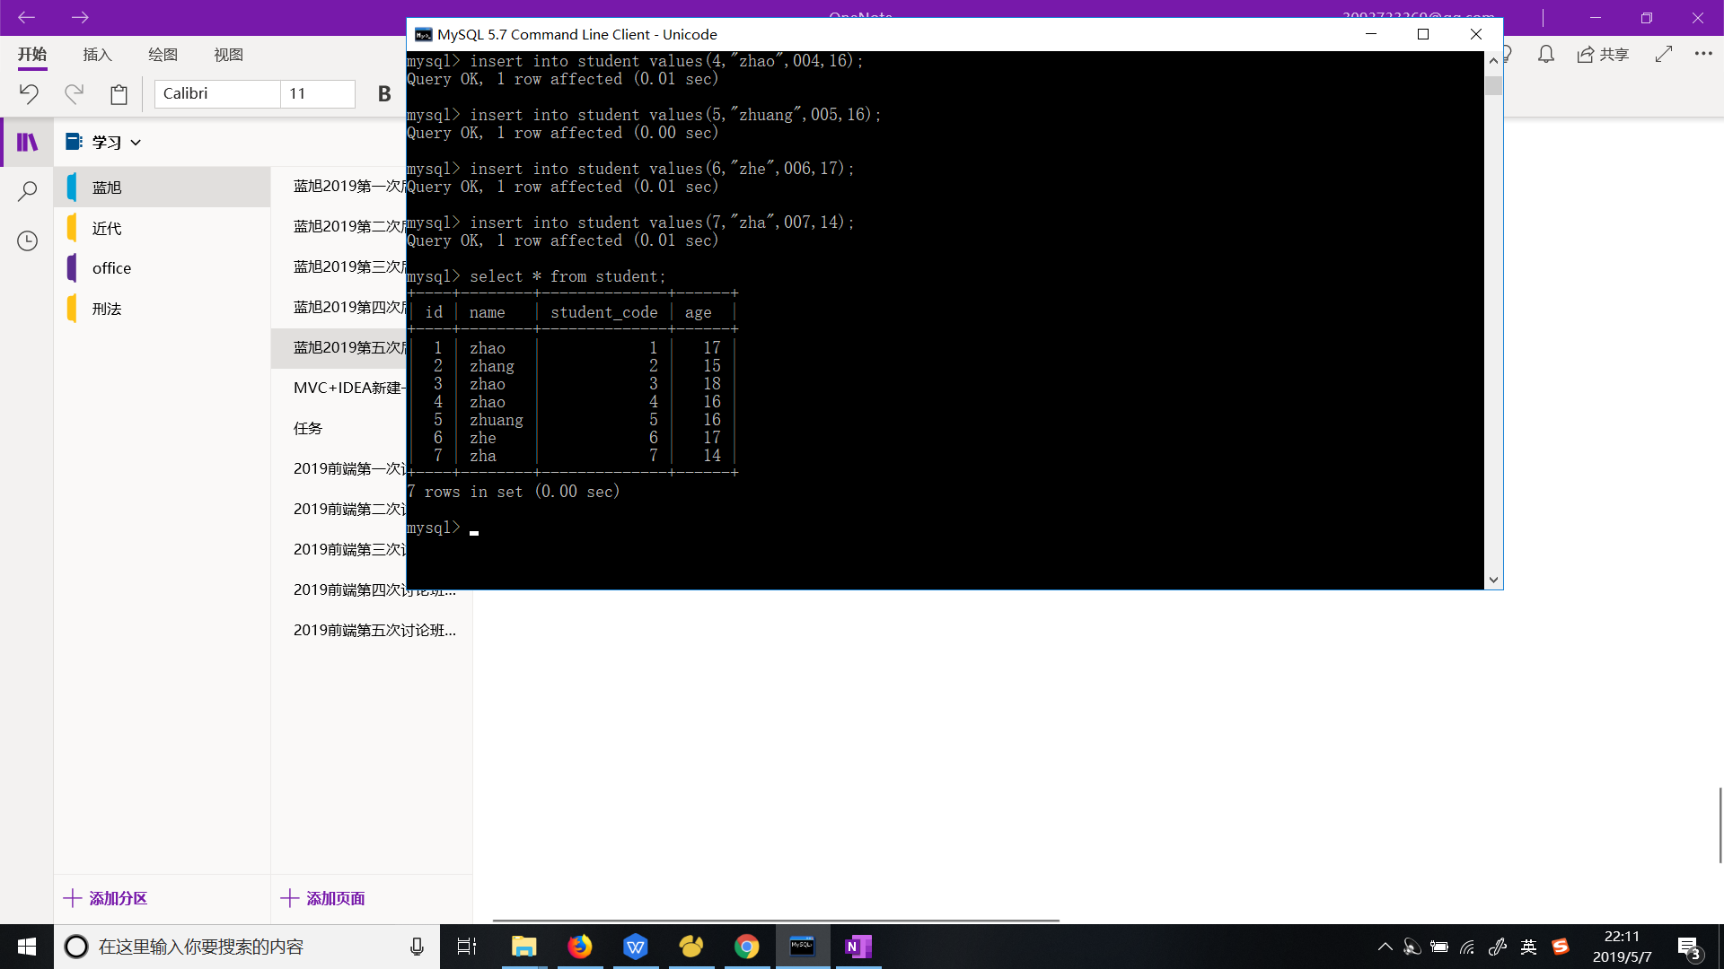

删除id=4

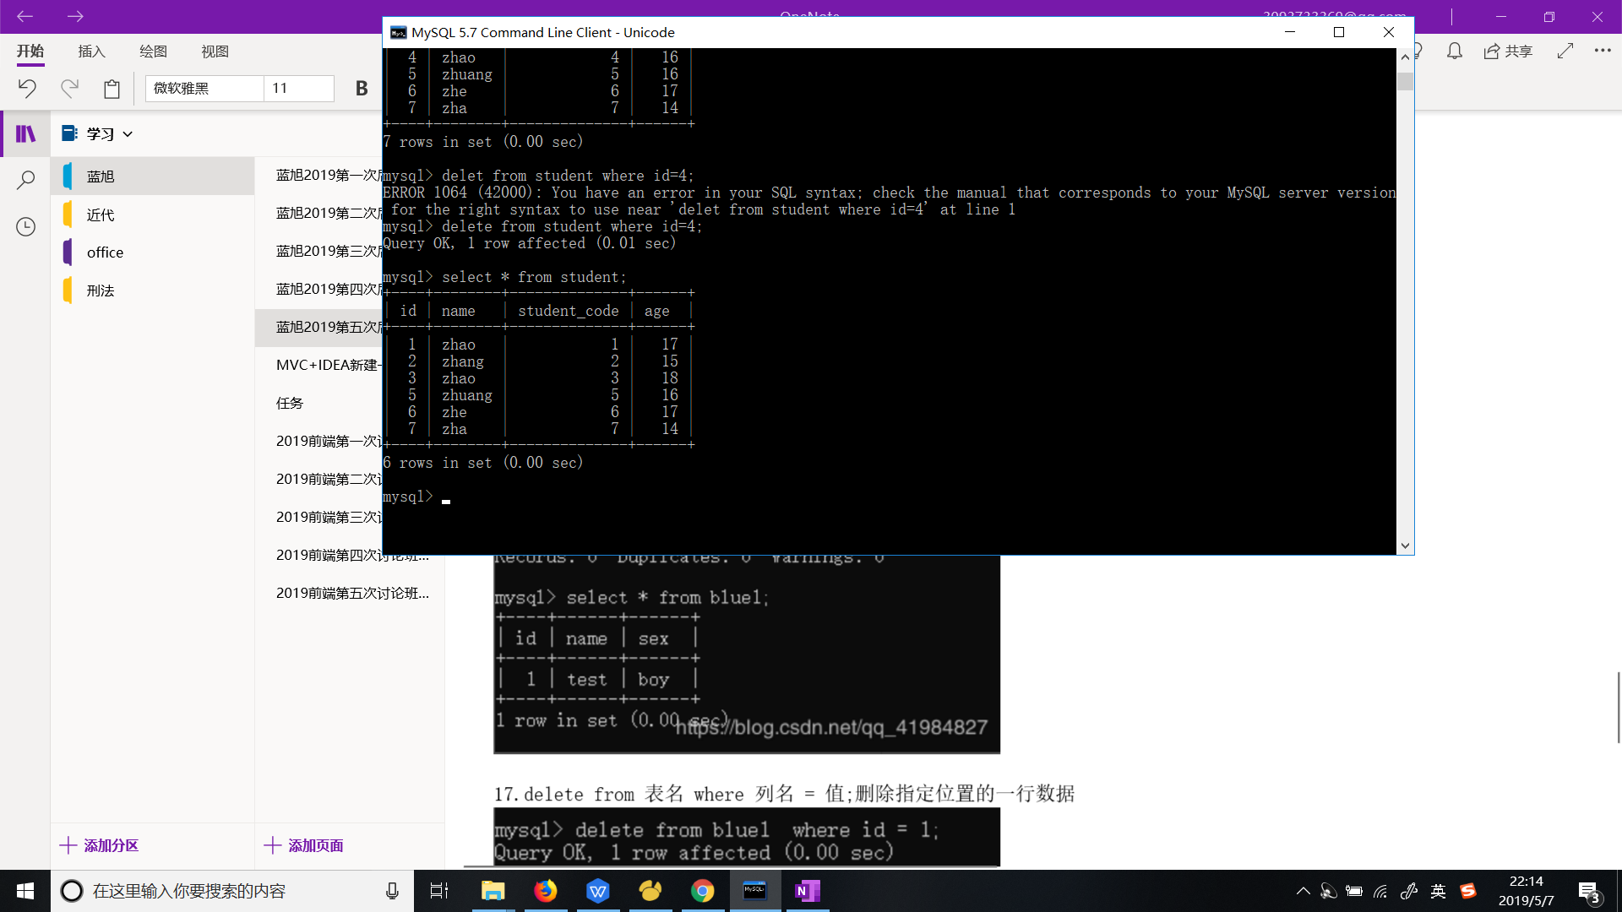

删除单列

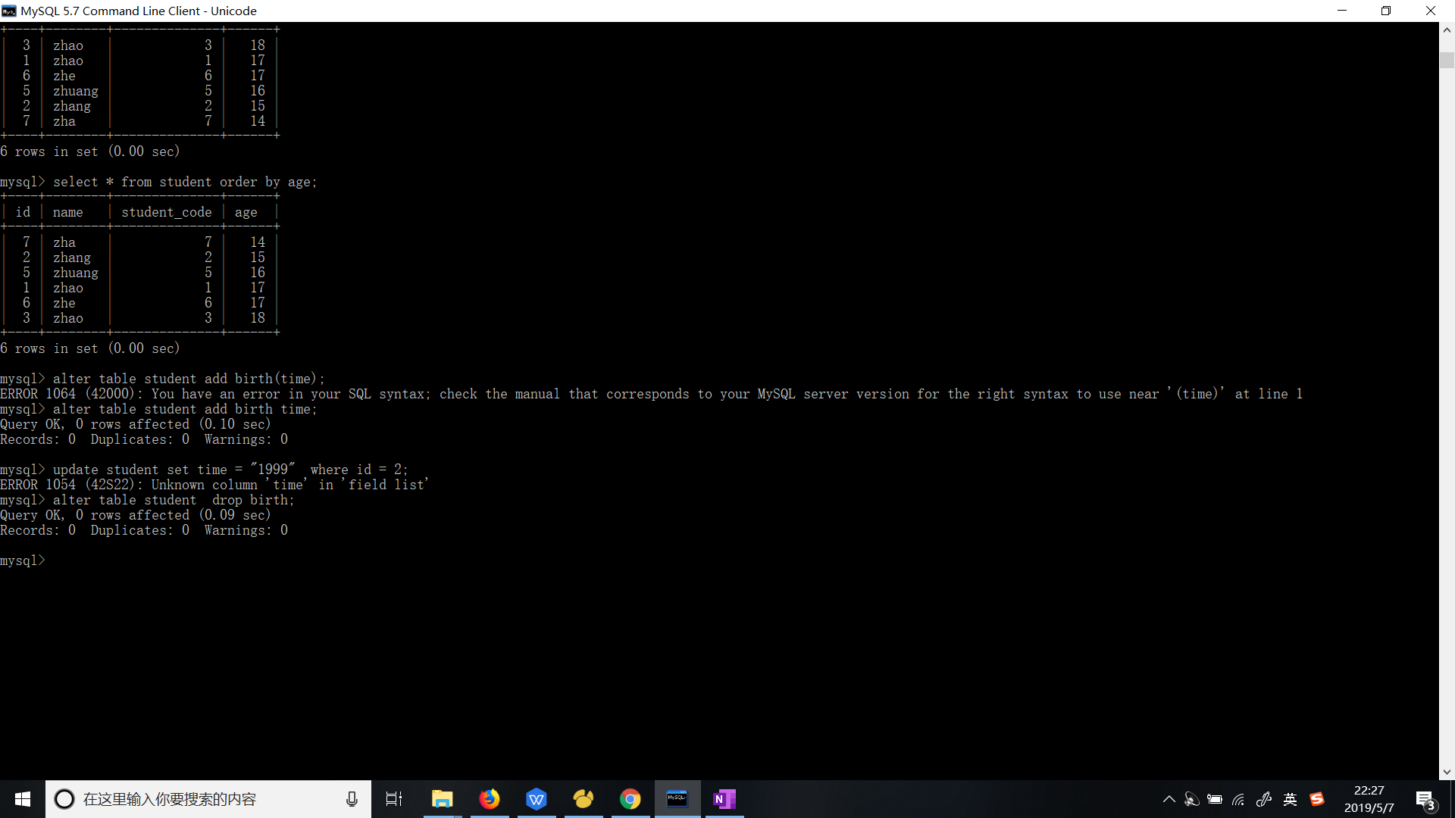

Ps:drop database数据库

drop table表

delete from … where指定值

1. 查

测试desc和asc，其中的默认状态

测试int类型

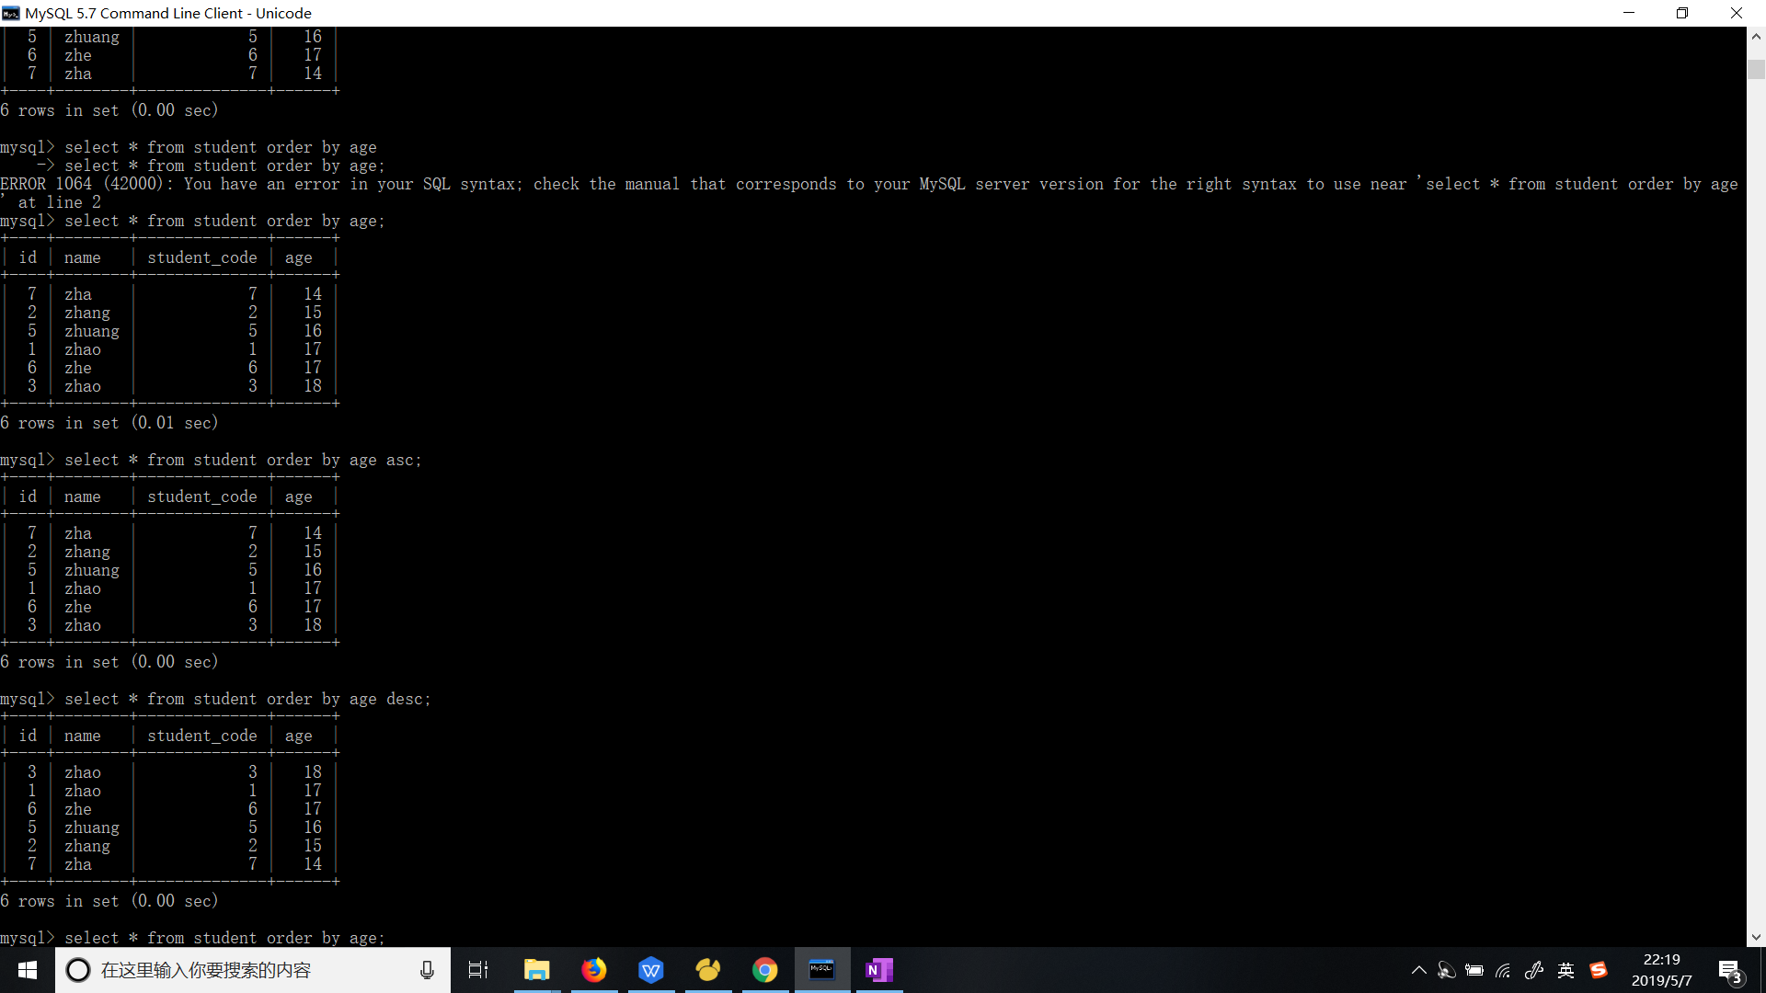

测试日期，仍没有表现出来……

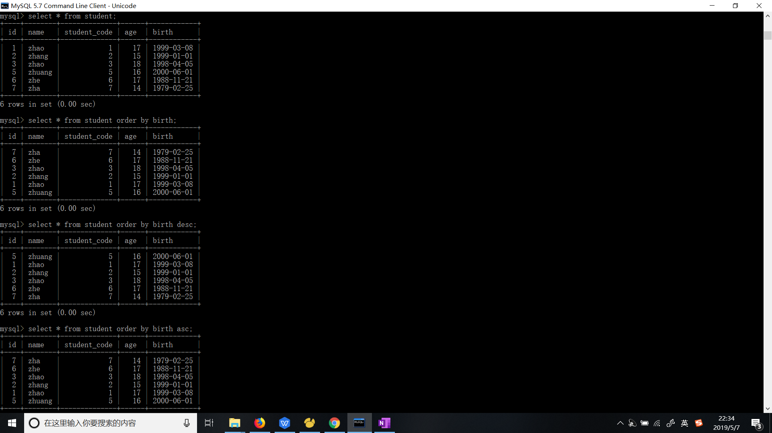

Select内容很多截图太多了（有sql课程）（黄色是错过的）（符号全为英文）

Select stu_number,stu_name from student；

Select * from student order by stuname,stuage desc；

Select * from student where stunumber=’s05’；

Select * from grade where coursegrade>85；

Select * from course where coursetype not in(‘计算机’)；

Select * from student where stuname like ‘李%’；

Select * from student where stuxb=’女’ and stuage<21；

Select avg(stuage) from student；

select top 1 * from student order by stuage；

Select top 3 * from student order by age desc；

Select * from student where age not between 20 and 22；

Select * from student number not in (‘s01’,’s02’,’ s04’)；

Select * from course where coursename like ‘%信息技术%’；

Select min(birth) from student；

Select count(*) from course where coursetype=’计算机’；

Select stuxb,ave(age) from student group by stuxb having avg(age)>21；

Select top 2 * from student where number not in (select top 4 number from student)；